
专题19 电功率

1．（2024·江苏扬州·中考真题）【新科技新情景】温差发电技术是绿色环保的发电技术，利用热电转换材料和两块金属板可制成简易的温差发电装置。如图所示，将发电装置的一块金属板放在冷水中，用火焰加热另一块金属板，观察到与热电转换材料连接的LED小灯珠发光。
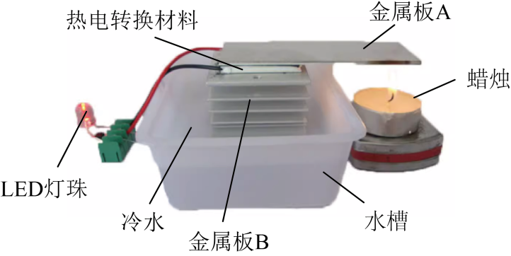
（1）小明想利用此装置探究发电的电压与温度的关系，对此装置做了适当的改进：将LED小灯珠拆下，换成数字电压表接入电路；撤去蜡烛，将上端金属板A浸入热水中，用温度计每隔一段时间测量冷、热水的温度。测得数据如下：
热水温度/℃ | 84.7 | 74.8 | 73.0 | 70.8 | 69.5 | 68.4
冷热水温差/℃ | 64.1 | 54.2 | 52.4 | 50.2 | 48.9 | 47.8
电压U/V | 5.39 | 5.27 | 4.57 | 4.25 | 4.16 | 3.90
①改变热源的目的是 ；
②分析表格数据，当时室温是 ℃；
③要提高发电电压可采取的办法是 、 ；（针对不同影响因素各写1条）
（2）我国科学家成功利用人体和环境的温差做出了温差电池。若该电池在1℃的温差下产生的电压，输出功率为，则输出电流为 A。
【答案】 见解析 20.6 提高热水的温度/降低室温 更换发电效率更高的热电转换材料
【详解】（1）[1]小明想利用此装置探究发电的电压与温度的关系，则需要记录不同温度差下的电压示数，因用火焰加热A金属板时，金属板A的温度无法得到，且温度不易控制，从而无法得到温度差，因此撤去蜡烛，将上端金属板A浸入热水中，此时可用温度计测量热水的温度，从而得到冷热水的温度差。
（2）[2]由表格数据可知，冷水的温度
冷水的温度即水在室温下的温度，因此当时的室温是20.6℃。
（3）[3][4]由表格数据可知，当冷热水温度差越大时，发电的电压越高，因此要提高发电电压，可以增大温度差，即提高热水的温度或者降低室温；当热电转换材料不同时，产生发电电压的高低也不同，因此可以更换发电效率更高的热电转换材料。
（4）[5]该电池输出的电流为
2．（2025·江苏镇江·中考真题）【新科技新情景】某太阳能飞机白天通过太阳能电池板发电供给发动机使用，发出电能的80%转化为飞机推力做的功，可驱动飞机以的速度水平匀速直线飞行1h。已知飞机飞行过程中所受阻力为1000N，高空中飞机的太阳能电池板每平方米面积获得太阳能的功率为800W，太阳能电池板面积为。
(1)求飞机1h内飞行的距离。
(2)求飞机匀速飞行过程中推力做功的功率。
(3)求太阳能电池板将光能转化为电能的效率。
【详解】（1）飞机1h内飞行距离s=vt=108km/h×1h=108km
（2）飞机匀速飞行过程中F_{推}=f=1000N，速度v=108km/h=30m/s
则推力做功的功率
（3）太阳能总功率P_{光}=250m²×800W/m²=2×10⁵W
电能转化为推力的功率P_{推}=3×10⁴W，则电能功率
太阳能电池板将光能转化为电能的效率
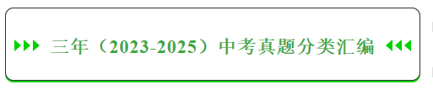
考点一．电功率P=W/t的简单计算
1．（2024·江苏淮安·中考真题）今年“五一”期间，小明在家长陪同下进行“综合实践活动”，利用家中的电能表测量家中空气炸锅的实际功率。小明把家中其他用电器全部断开后，将空气炸锅单独接入电路，观察到标有“/（）”字样的电能表指示灯闪烁，用时，则空气炸锅在这内消耗的电能为 ，实际功率为 W。
【答案】 0.02 1200
【详解】[1][2]空气炸锅在这内消耗的电能为
实际功率为
2．（2024·江苏南通·中考真题）梅雨季节，老王选购除湿器为家中面积的房间除湿。表一为某除湿器的部分参数，其中，额定除湿量表示每小时除去空气中水蒸气的质量；表二为环境温度30℃时，相对湿度与空气中水蒸气质量的对应关系，相对湿度是衡量空气中水蒸气含量的一个指标。
表一：
额定电压 | 额定功率 | 额定除湿量
220V | 220W
表二：
相对湿度 | 10 | 30 | 50 | 70 | 90
空气中水蒸气质量 | 3 | 9 | 15 | 21 | 27
(1)除湿器正常工作时的电流为 A，除湿1h消耗的电能为 ，若家中只有除湿器工作，标有“”的电能表指示灯闪烁 次；
(2)环境温度30℃、相对湿度时，空气中水蒸气的质量为 g，若除湿器以额定除湿量工作，使房间相对湿度由降至，约需 h。
【答案】(1)1 0.22 264
(2)24 0.81
【详解】（1）[1]除湿器正常工作时的电流为
[2]除湿1h消耗的电能为
[3]电能表指示灯闪烁次数为
（2）[1]由表二可知，空气中水蒸气质量与相对湿度的比值一定，成正比，比值为
则环境温度30℃、相对湿度时，空气中水蒸气的质量为
[2]房间高度约为3m，体积为
房间相对湿度由降至，减少的水蒸气的质量为
则需要的时间为
3．（2024·江苏宿迁·中考真题）教室的饮水机上有两条提示语：“注意水温，谨防烫伤”和“节约用电，弘扬美德”。小明画出了饮水机电路示意图，如图甲所示，电阻，加热时总功率为840W。线圈内阻不计，为热敏电阻，其阻值随温度的变化如表格所示，控制电路电源电压恒为3V，当电流达到0.02A时衔铁被吸合。
t/℃ | 30 | 40 | 50 | 60 | 70
/Ω | 220 | 165 | 130 | 100 | 83
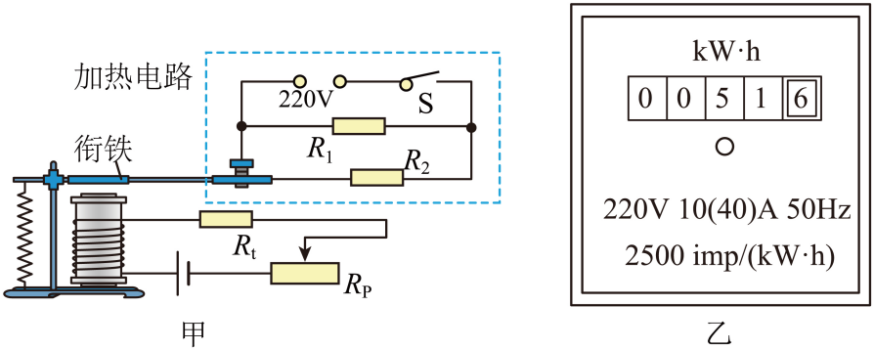
(1)衔铁被吸合时，饮水机处于 （选填“加热”或“保温”）状态，饮水机处于保温状态时，功率为 W；
(2)设定最高水温为，需要将滑动变阻器阻值调至 ；根据图乙中电能表参数，饮水机处于加热状态时，经过10min，电能表指示灯闪烁 次。
【答案】(1) 保温 40
(2) 50 350
【详解】（1）[1][2]由图可知，当衔铁未被吸合时，R₁、R₂并联，电路电阻较小，根据公式可知，功率较大，为加热状态；当衔铁被吸合时，R₂断开，电路只有R₁工作，此时电路电阻较大，根据公式可知，功率较小，为保温状态；保温功率为
（2）[1]由表格中数据可知，当水温为60℃时，R_{t}=100Ω，电路电流为0.02A，控制电路的总电阻为
需要将滑动变阻器阻值调至
[2]饮水机处于加热状态时，经过10min消耗的电能为
电能表指示灯闪烁的次数为
4．（2024·江苏苏州·中考真题）电热水器是利用电流的 效应工作的。小明利用电能表测量电热水器实际功率来判断家里的电压是否正常。他观察家中的电能表示数如图甲所示为 kW·h，现仅接通一台如图乙所示的电热水器，观察到电能表指示灯1min内闪烁80次，则1min内消耗电能为 J，其两端电压 （高于/等于/低于）220V。
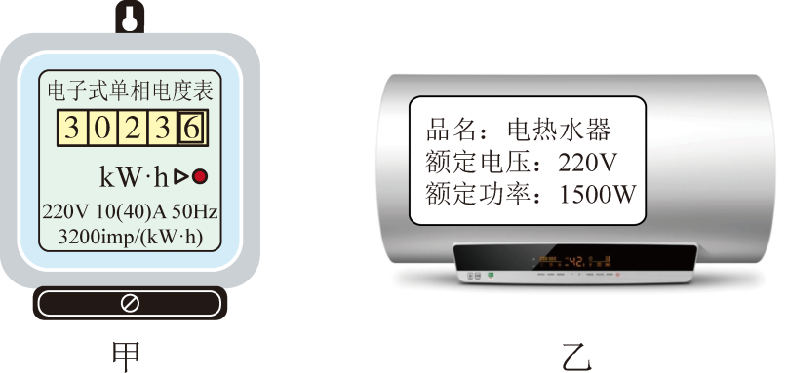
【答案】 热 3023.6 等于
【详解】[1]电流通过导体时，导体发热是电能转化为内能，这种现象是电流的热效应。
[2]电能表的读数方法：最后一位是小数，由甲图可得家中的电能表示数为3023.6kW·h。
[3]电能表指示灯 1min 内闪烁 80 次，电能表参数“3200imp/(kW·h)”，则 1min 内消耗电能为
[4]电热水器的实际功率为
实际功率等于额定功率，所以实际电压等于额定电压，为220V。
5．（2023·江苏镇江·中考真题）物理综合实践小组调查了学校一周的用电情况，如图为两次记录的电能表示数，学校这一周消耗的电能为 。调查得知，学校共有电功率为40W的日光灯600盏，它们之间是 联的，他们建议将这些灯更换为15W的节能护眼灯，若每盏灯每月工作90h，更换后，学校因该项目每月共节省电费 元。[电费单价为0.5元/(kW·h)]
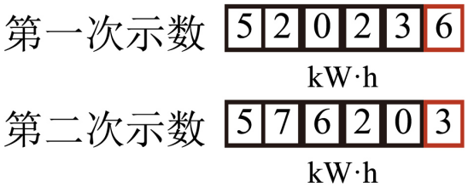
【答案】 5596.7kW·h 并 675
【详解】[1]电能表最后一位为小数位，所以学校这一周消耗的电能为
W=57620.3kW·h-52023.6kW·h=5596.7kW·h
[2]日光灯在工作升，用电器之间互不影响，因此是并联。
[3]依题意得，换灯后学校一月可节省电
W₁=(0.04kW-0.015kW)×90h×600=1350kW·h
每月共节省电费
n=1350kW·h×0.5元/(kW·h)=675元
6．（2025·江苏徐州·中考真题）小华在家中烧水时有个疑问：水吸收的热量与什么因素有关呢？她猜想：水吸收的热量与水的质量和升高的温度有关。为了探究其中的关系，她借助一个电热水壶进行实验。
(1)水吸收的热量无法直接测量，实验中用加热时间t表示，因为水吸收的热量Q与加热时间t成 ；
(2)在探究水吸收的热量与水升高的温度之间的关系时，小华量取0.8kg水，用电热水壶加热，每隔1min测量一次水的温度。测得数据如下表所示。请在坐标图中画出水的温度随加热时间变化的图像；
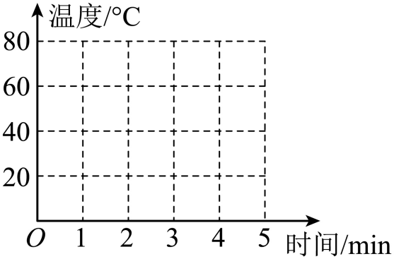
加热时间/min | 0 | 1 | 2 | 3 | 4 | 5
温度/℃ | 20 | 30 | 40 | 50 | 60 | 70
(3)在探究水吸收的热量Q与水的质量m之间的关系时，应控制水 相同，量取不同质量的水，分别用电热水壶加热，记录加热时间。小华进行实验并根据数据得出Q与m之间的关系；
(4)小华总结实验结论：水吸收的热量与水的质量和升高的温度成正比，即。如果想要测出比例系数k的值，她还需要做什么？ 。
【答案】(1)正比
(2)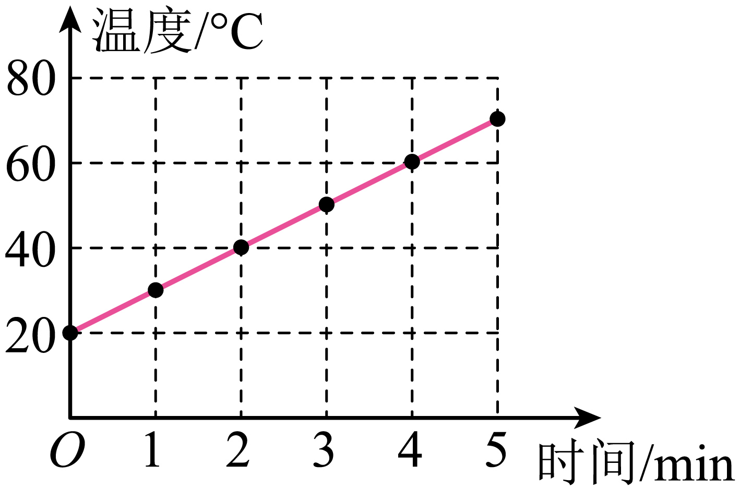
(3)升高的温度
(4)根据电热水壶铭牌查出电功率P
【详解】（1）电热水壶功率不变，相同时间放出的热量相同，不计热量损失，则水吸收的热量Q与加热时间t成正比。
（2）在坐标图中分别找到六次实验对应的点并描出来，然后用平滑的线连接起来，就可以画出水的温度随加热时间变化的图像，如图所示：

（3）由于水吸收的热量与水升高的温度有关，根据控制变量法，在探究水吸收的热量Q与水的质量m之间的关系时，应控制水升高的温度相同。
（4）由公式可得，要测出比例系数k的值，需知道水的质量、一段时间内水升高的温度及吸收的热量。水的质量已经测出，表格中已经记录了一段时间水升高的温度，所以还需要求出这段时间水吸收的热量。不计热量损失，水吸收的热量
所以小华还需要根据电热水壶铭牌查出电热水壶的电功率，就可以测出比例系数k的值。
7．（2025·江苏南京·中考真题）如图所示，电源电压U=6V，R₁=5Ω，R₂=10Ω；仅闭合S₂，电路的总电阻为 Ω；仅闭合S₃，电压表示数为4.5V，R₃= Ω；当S₁、S₂、S₃均闭合时，电流表的示数为 A。R₂消耗的功率为 W。
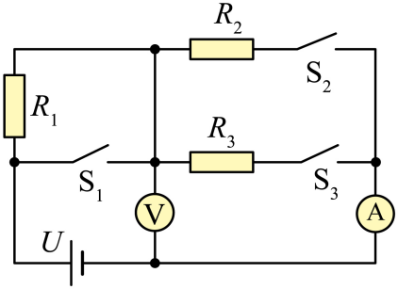
【答案】 15 15 1 3.6
【详解】[1]仅闭合S₂，R₁、R₂串联，电路的总电阻为
[2]仅闭合S₃，R₁、R₃串联，电压表测R₃两端电压为4.5V，根据串联电路电压规律可知，R₁两端电压为
由分压原理可知，，即
解得R₃=15Ω。
[3]当S₁、S₂、S₃均闭合时，R₂、R₃并联，电压表测电源电压，电流表测干路电流。
通过R₂的电流
通过R₃的电流
干路电流
即电流表示数为1A。
[4]R₂消耗的功率
8．（2023·江苏常州·中考真题）小明家安装了某品牌小厨宝，其加热电阻丝的规格为“”，水箱容积。（，）正常工作时，问：
（1）加热电阻丝的阻值？
（2）若水箱内加满水，把水从加热到，加热时间至少多长？
【详解】解：（1）加热电阻丝的阻值
（2）若水箱内加满水，水的质量为
把水从加热到，水吸收的热量为
消耗的电能为
加热时间为
答：（1）加热电阻丝的阻值为24.2Ω；
（2）若水箱内加满水，把水从加热到，加热时间至少630s。
考点二．电功率P=UI及推导式的简单计算
9．（2025·江苏无锡·中考真题）如图所示，是小红连接的测量小灯泡额定功率的电路，小灯泡的额定电流为0.3A，电源电压保持不变，R为定值电阻，滑动变阻器的最大阻值为20Ω，她将滑动变阻器的滑片P置于B端，断开开关S₂，闭合开关S、S₁，电流表示数为0.1A；移动滑片P置于A端，电流表的示数为0.2A；重新将滑片P移至B端，断开开关S₁，闭合开关S、S₂，移动滑片P使电流表的示数为0.3A；保持滑片P的位置不变，断开开关S₂，闭合开关S、S₁，电流表示数为0.16A。下列说法中正确的是（ ）
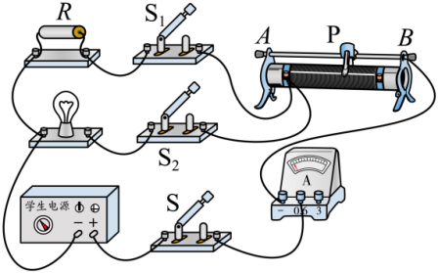
A．电源的电压为3V B．定值电阻R的阻值为10Ω
C．小灯泡的额定电压为3.8V D．小灯泡的额定功率为0.75W
【答案】D
【详解】AB．将滑动变阻器的滑片P置于B端，断开开关S₂，闭合开关S、S₁，R与变阻器的最大电阻串联，灯泡断路，电流表测量电路电流，电流表示数为0.1A，由欧姆定律得┄①
移动滑片P置于A端，电路为R的简单电路，电流表的示数为0.2A，由欧姆定律得┄②
由①②得，定值电阻R的阻值为
电源电压
故AB错误；
CD．重新将滑片P移至B端，断开开关S₁，闭合开关S、S₂，灯泡与滑动变阻器串联，电流表测量电路电流，移动滑片P使电流表的示数为0.3A，此时灯泡正常发光，保持滑片P的位置不变，则变阻器接入电路中电阻不变，断开开关S₂，闭合开关S、S₁，R与变阻器串联，电流表示数为0.16A，由欧姆定律得，此时电路电阻为
由串联电路电阻特点得，滑动变阻器接入电路中的电阻为
由串联电路电压特点与欧姆定律得，小灯泡的额定电压为
小灯泡的额定功率为
故C错误，D正确。
故选D。
10．（2025·江苏徐州·中考真题）如图是电饭锅的简化电路，开关S控制“1”、“2”两个挡位。做饭时先高温烧煮，后焖饭、保温。则做饭过程中，开关S所处的挡位（ ）
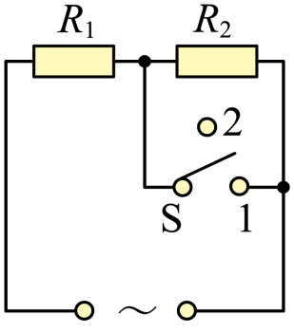
A．一直在“1”挡 B．一直在“2”挡
C．先在“1”挡，后在“2”挡 D．先在“2”挡，后在“1”挡
【答案】C
【详解】由图可知，当开关S在“1”挡时，R₂被短路，电路为R₁的简单电路，此时电路电阻较小，根据公式可知，电路功率较大，为高温挡；当开关S在“2”挡时，两电阻串联，此时电路电阻较大，功率较小，为保温挡，所以开关S先在“1”挡，后在“2”挡，故C符合题意，ABD不符合题意。
故选C。
11．（2024·江苏南通·中考真题）图甲是灯泡L的图像，灯泡的额定电压为2.5V。将灯泡L接入图乙电路，已知电阻的阻值为，电流表量程为，电源电压可调。在电路安全工作的前提下，下列判断正确的是（提示：可在图甲中作出电阻的图像）（ ）
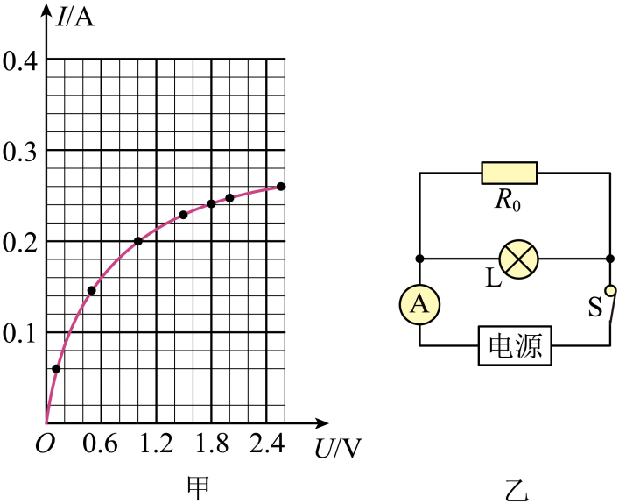
A．两条支路中的电流不可能相同 B．灯泡实际功率总比电阻功率大
C．电路总功率最大可达到1.5W D．电源可调的最大电压为1.8V
【答案】D
【详解】该题中，电流表在干路，最大干路电流为0.6A，由甲图可知，若灯泡正常发光，灯泡电流为0.26A，定值电阻的电流则为
此时干路电流为
0.26A+0.5A=0.76A
0.76A大于0.6A，说明该电路最大电压不为2.5V。由甲图可知，电压为1.8V时，灯泡电流为0.24A，定值电阻的电流为
此时干路电流为
0.24A+0.36A=0.6A
则该电路最大电压为1.8V。
A．由甲图可知，最左边一个点算出其灯泡电阻为
由甲图可知，电压为1.8V时，灯泡电流为0.24A，此时灯泡电阻为
灯泡电阻变化范围为1.67Ω~7.5Ω之间，当灯泡电阻与R₀相等时，电流相等，灯泡电阻可以达到5Ω，故两支路电流可能相等，故A错误；
B．并联电路中，灯泡与定值电阻两端电压相等，根据公式可知，电阻越大，实际功率越小，灯泡最大电阻为7.5Ω，大于R₀，此时灯泡实际功率小于电阻功率，故B错误；
C．电流最大为0.6A，电压为1.8V，此时电功率最大，为
故最大功率为1.08W，达不到1.5W，故C错误；
D．由甲图可知，电压为1.8V时，灯泡电流为0.24A，定值电阻的电流为
此时干路电流为0.24A+0.36A=0.6A，则该电路最大电压为1.8V。故D正确。
故选D。
12．（2025·江苏南京·中考真题）如图所示是某电水壶的电路简图，其中R₁、R₂均为电热丝，该水壶有加热、保温两个挡位，相关参数如表所示。
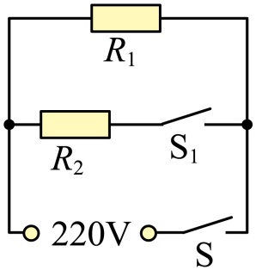
额定容量/L | 1
额定电压/V | 220
加热功率/W | 1200
保温功率/W | 100
(1)在壶内装有额定容量的水，加热挡工作350s，水温升高了90℃，水吸收的热量为 J，电水壶对水加热的效率为 %；若在此过程中，断开其他用电器的开关，标有1200imp/（kW•h）字样的电能表指示灯会闪烁 次。[c_{水}=4.2×10³J/(kg•℃)]
(2)若对该电水壶电路进行改造，保持电水壶的保温功率不变，将加热功率提高到1310W，请写出一条改造措施： 。
【答案】(1) 3.78×10⁵ 90 140
(2)将R₂的阻值更换为40Ω
【详解】（1）[1] 水的质量为m=ρ_{水}V=1.0×10³kg/m³×1×10^{﹣3}m³=1kg
水吸收的热量为Q_{吸}=c_{水}mΔt=4.2×10³J/（kg•℃）×1kg×90℃=3.78×10⁵J
[2] 加热挡工作350s，电水壶消耗的电能为W=P_{加}t=1200W×350s=4.2×10⁵J
电水壶对水加热的效率为
[3] 电能表表盘标有“1200imp/（kW•h）”，表示电路中用电器每消耗1kW•h电能，电能表的指示灯闪烁1200次，则电水壶工作350s，电能表指示灯闪烁的次数
（2）当S、S₁都闭合时，两电阻并联，电路中电阻最小，根据可知，电路的功率最大为加热挡；当S闭合时，电路为只有R₁工作，电阻最大，根据可知，电路的功率最小为保温挡；保持电水壶的保温功率不变，将加热功率提高到1310W，此时R₂的功率为P₂=1310W﹣100W=1210W
根据可知，R₂的阻值为
故为了让加热功率提高到1310W，改造措施是将R₂的阻值更换为40Ω。
13．（2025·江苏镇江·中考真题）某种灯泡的电阻R与电流I关系图像如图1所示，当两个该种灯泡串联接在电压恒为的电源上时，通过灯泡的电流为1A，此时灯泡的电阻为 Ω，为 V。若将该种灯泡L按图2的方式接在电压为3V的电源上，其中定值电阻的阻值为3.5Ω，闭合开关后，电阻两端的电压为 V，灯泡L的电功率为 W。
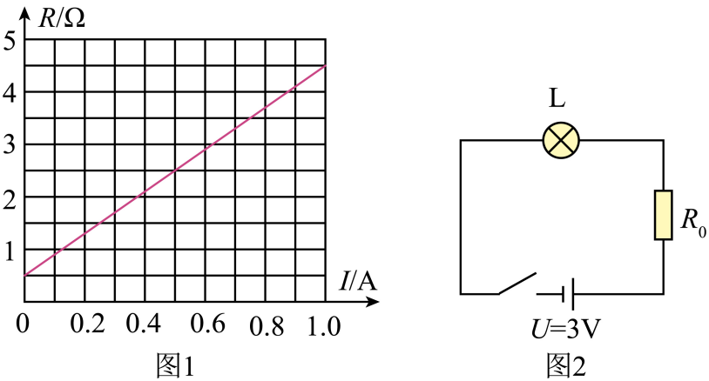
【答案】 4.5 9
【详解】[1][2]观察图1可得，当电流，对应纵坐标电阻。当两个灯泡串联，总电阻为，根据欧姆定律可得，电源电压。
[3][4]图2中，灯泡与定值电阻串联，电源电压。设电路中电流为，灯泡电阻为。 由图1可知，当时，当时，设关系式为。结合图像线性特征，代入以上两点值可得，，即。串联电路中总电压，代入和可得
解得。因此两端的电压
灯泡的电功率，其中，，代入公式可得，灯泡的电功率为。
14．（2025·江苏盐城·中考真题）小华制作的模拟调光灯电路如图所示，小灯泡标有“2.5V 0.3A”字样。闭合开关，将回形针向左滑动，铅笔芯接入电路的阻值 ，电流表的示数 。当电流表的示数为 A时，小灯泡正常发光，此时小灯泡的实际功率为 W。
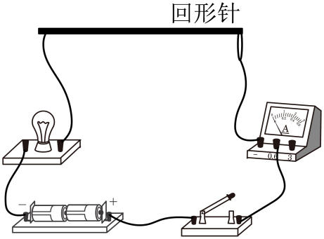
【答案】 变小 变大 0.3 0.75
【详解】[1][2]闭合开关，将回形针向左滑动，铅笔芯接入电路长度变短，铅笔芯接入电路的阻值变小；电路中总电阻变小，电源电压不变，则电路中电流变大，电流表测量电路中的电流，则电流表的示数变大。
[3]小灯泡标有“2.5V 0.3A”字样，由图可知为串联电路，电流处处相等，则当电流表的示数为0.3A时，小灯泡正常发光。
[4]小灯泡正常发光，此时小灯泡的实际功率为
15．（2025·江苏苏州·中考真题）如图是一款电水壶的电路简图，均为加热电阻，通过旋转旋钮开关可实现加热与保温功能的切换。保温功率为88W，阻值为，加热时应将开关旋至 （1/2）位置，加热功率为 W，阻值为
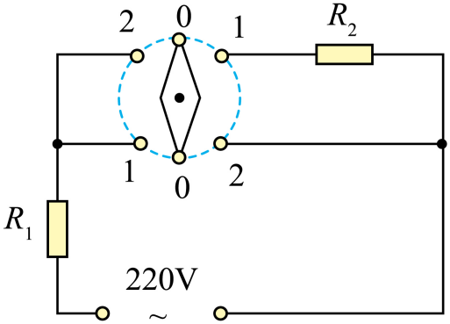
【答案】 2 1100 506
【详解】[1]根据可知，在电源电压U一定时，电阻R越小，电功率P越大。由图可知，当开关旋至1位置时，R_{1​}与R_{2​}串联，此时电路中的总电阻R_{总}​=R_{1​}+R₂​。当开关旋至2位置时，只有R₁​接入电路，此时电路中的总电阻R_{总}′​=R₁​。因为R_{1​}+R₂​>R_{1​}，所以开关旋至2位置时，电路中的电阻最小，电功率最大，电水壶处于加热状态。
[2]根据可得加热功率
[3]当开关旋至1位置时，R_{1​}与R₂​串联，此时电水壶处于保温状态，保温功率P_{保温}​=88W。此时电路中的总电阻
R_{2​}的阻值R_{2​}=R_{串}​−R_{1​}=550Ω−44Ω=506Ω
16．（2024·江苏镇江·中考真题）如图是某电热水壶内部电加热器原理电路，它有“加热”和“保温”两挡，开关S断开，电水壶处于 挡。已知该电热水壶处于“加热”挡，通电可使标有的电能表指示灯闪烁120次，则消耗的电能为 。电热水壶“保温”挡功率为，则 。
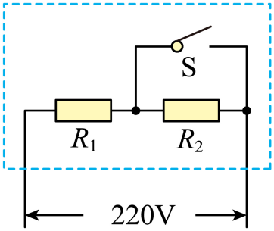
【答案】 保温 0.1 435.6
【详解】[1]当开关S断开时，电阻R₁、R₂​串联，此时电路中的电阻较大，根据电功率公式​，在电压U一定的情况下，电阻R越大，电功率P越小，所以电水壶处于“保温”挡。
[2]已知电能表指示灯闪烁120次，而电能表的参数为1200imp/(kW⋅h)，这表示每消耗1kW⋅h的电能，指示灯会闪烁1200次。因此，消耗的电能可以通过以下公式计算
[3]当电水壶处于“保温”挡时，R₁​和R₂​串联接入电路，此时的总功率为100W。根据得“保温”挡时电路的总电阻为
又因为当开关S闭合时，电水壶处于“加热”挡，此时只有R₁​接入电路，且消耗的电能已知为0.1kW⋅h，所以“加热”挡的功率为
由此可得R_{1​}的阻值为
则R₂的大小为
17．（2025·江苏徐州·中考真题）如图所示电路，电源电压保持不变，小灯泡上标有“9V 0.9A”字样，小灯泡电阻不变。电阻箱处于某一阻值，闭合开关，电路的总功率为7.2W；将电阻箱阻值调为原来的3倍，电路的总功率变为4.8W。求：
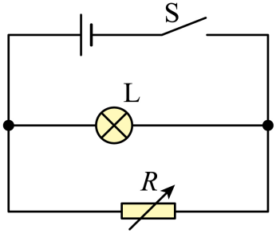
(1)小灯泡的电阻；
(2)电源电压。
【详解】（1）小灯泡上标有“9 V 0.9 A”字样，且灯丝电阻不变，可得小灯泡的电阻
（2）设小灯泡电阻为Rₗ(Ω)，电阻箱在第一次调节时的阻值为R(Ω)，第二次调节为3R，电源电压为U(V)。由题意可得电路总功率分别为P₁=7.2 W和P₂=4.8 W。则有：
联立解得U= 6V。
18．（2025·江苏扬州·中考真题）某电水壶内部电路简化后如图。当开关都闭合，电水壶处于加热状态。水烧开后温控开关自动断开，电水壶处于保温状态。已知电阻为22Ω，保温时通过的电流为0.2A，。求：
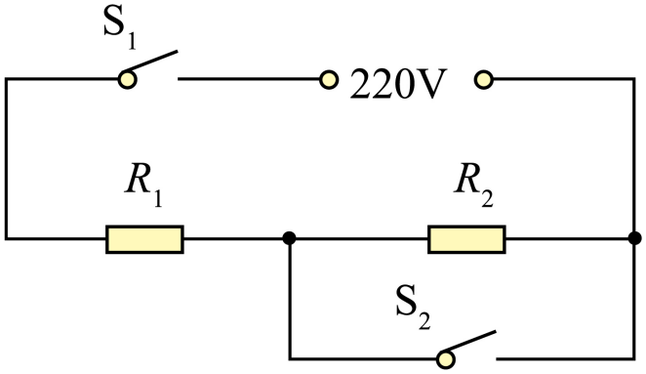
(1)将质量为1kg、初温为20℃的水加热至70℃，水吸收的热量Q；
(2)电水壶处于加热状态时的电功率P；
(3)电水壶处于保温状态时，1min消耗的电能W。
【详解】（1）水吸收的热量
（2）当开关都闭合，电路中只有电阻，电水壶处于加热状态，则电水壶处于加热状态时的电功率
（3）水烧开后温控开关自动断开，电路为两个电阻串联，保温时通过的电流为0.2A，则电路中电流为0.2A，此时电水壶处于保温状态，1min消耗的电能
19．（2025·江苏苏州·中考真题）如图所示电路中，灯泡L的规格为“”，闭合开关S，灯泡正常发光，电流表示数为。求：
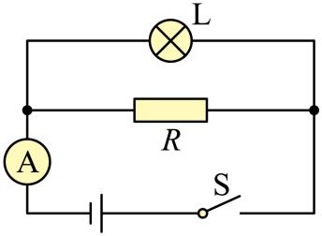
(1)通过灯泡L的电流；
(2)电阻R的电功率；
(3)通电，电路消耗的电能。
【详解】（1）闭合开关S，灯泡和电阻R并联，电流表测干路电流。此时灯泡正常发光，则通过灯泡L的电流
（2）根据并联电流规律，电阻R的电流
则电阻R的电功率
（3）通电，电路消耗的电能
20．（2024·江苏徐州·中考真题）如图所示电路，电源电压不变，灯泡L标有“6V 3W”字样，R₁、R₂为定值电阻，当S闭合，S₁和S₂断开时，灯泡L正常发光，L和R₁的功率之比为3∶1；当开关都闭合时，R₁和R₂的功率之比为4∶1，求：
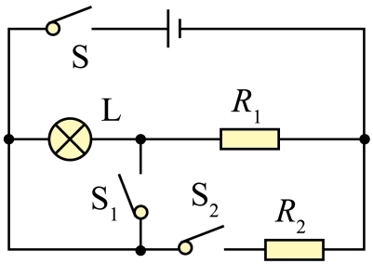
(1)灯泡L正常发光时的电阻；
(2)开关都闭合时，R₂的功率。
【详解】（1）灯泡L正常发光时的电阻
（2）当S闭合，S₁和S₂断开时，灯泡和电阻R₁串联，灯泡L正常发光，电路中的电流
通过灯泡和电阻R₁的电流相等，L和R₁的功率之比为3∶1，所以
R₁=4Ω
电源电压
U=I(R_{L}+R₁)=0.5A×(12Ω+4Ω)=8V
当开关都闭合时，R₁和R₂并联，R₁的功率
R₁和R₂功率之比为4∶1，R₂功率
21．（2024·江苏南通·中考真题）如图，电源电压恒定，灯泡规格为“”，滑动变阻器最大阻值为为定值电阻。闭合开关S，将接1，移动滑片使灯泡正常发光，电路总功率为；将接2，滑片移至a端，电流表示数为0.8A，电路总功率为，滑片移至b端，电流表示数为0.2A。求：
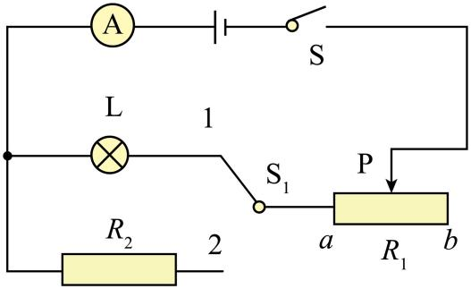
(1)灯泡正常发光时的电阻；
(2)与的比值；
(3)电源电压。
【详解】（1）由知道，灯泡正常发光时的电阻为
（2）由知道，小灯泡的额定电流为
闭合开关S，将S₁接1，灯泡L与滑动变阻器R₁串联，当小灯泡正常发光时，电路总功率为
将S₁接2，滑片移至a端，电路中只有定值电阻R₂接入电路，电流表示数为0.8A，电路总功率为
则P1与P2的比值为
（3）将S₁接2，滑片移至a端时
①
将S₁接2，滑片移至b端时
②
由①②得
U=8V
22．（2025·江苏常州·中考真题）小明家电火锅的铭牌参数如表格所示，其高功率值模糊不清。当开关闭合、闭合时，电火锅处于高功率工作状态；当开关闭合、断开时，电火锅处于低功率工作状态。当小明家中只有该电火锅工作时，电火锅在220V电压、高功率状态下工作2min，电能表的指示灯闪烁132次，小明家电能表的表盘如图甲所示。
额定电压
高功率 | 
低功率 | 220W
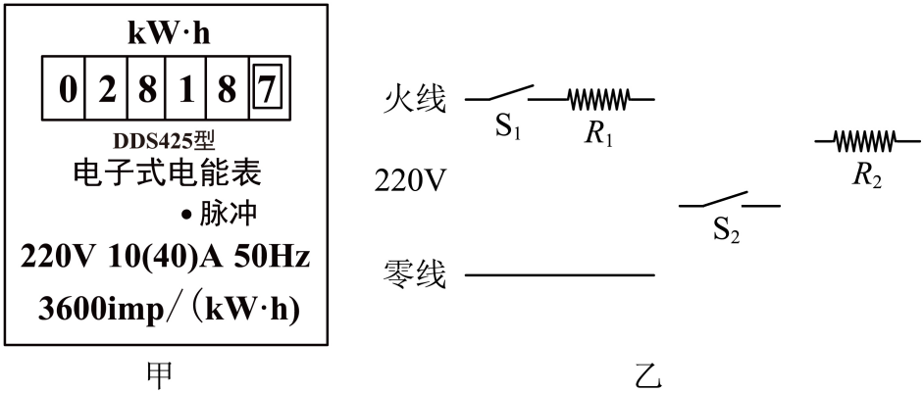
(1)请在图乙中以笔画线完成电路连接。（电路有多种画法，取其一作图并依图解答后续问题）
(2)求电火锅的高功率值。
(3)求电阻丝的阻值。
(4)求电阻丝的阻值。
【详解】（1）选择串联加处局部短路，当开关闭合、闭合时，只有工作，电火锅处于高功率工作状态；当开关闭合、断开时，与串联，电火锅处于低功率工作状态。如图所示：
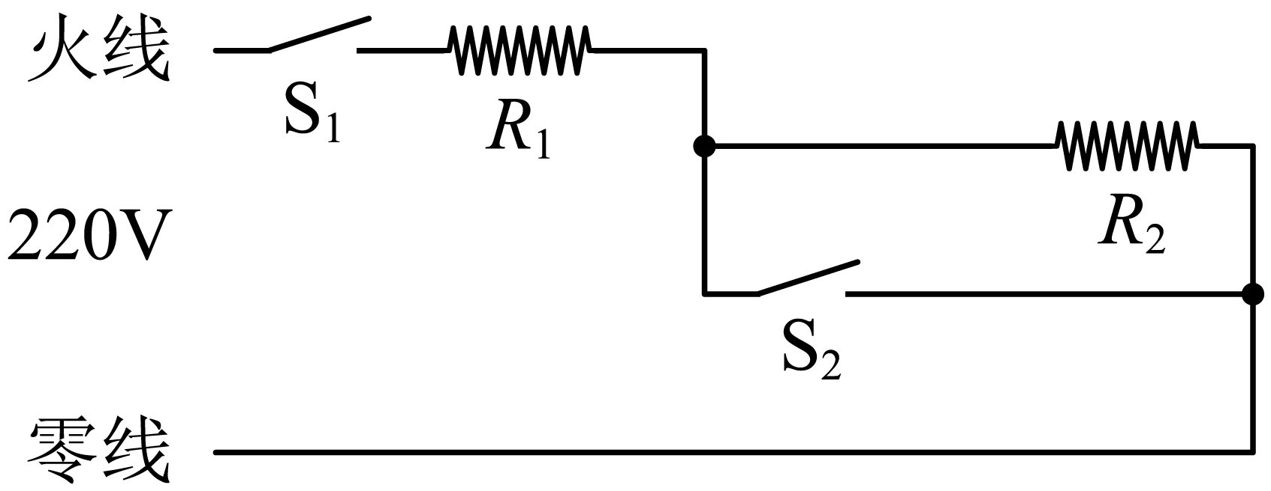
（2）由题可知，高功率状态下工作2min，消耗的电能为
工作时间为
故电功率为
（3）由可知，电阻丝的阻值为
（4）由可知，低功率时串联的总电阻为
故电阻丝的阻值为
23．（2024·江苏无锡·中考真题）某款家用储水式电热水器额定电压为220V，额定功率为3000W，额定容量为60L，图甲是其电路原理图。插上插头，电热水器储满水后，闭合开关S，温控器开关K接触点1，对水进行加热，当加热温度达到设定温度时，K跳转接触点2，保温指示灯L亮起，停止加热；当水温下降，低于设定温度时，K再次接触点1进行加热。、、为加热电阻，其中。该电热水器的加热模式有四个挡位，选择“一挡”，、均断开。选择“二挡”，闭合、断开；选择“三挡”，断开、闭合，“三挡”加热时的功率是“二挡”加热时功率的1.5倍，选择“四挡”，、均闭合，此时电热水器在额定功率下工作。温控器开关K的结构如图乙所示，绕O点转动的杠杆OAB和绕点转动的杠杆通过弹簧相连。温包内充满热胀冷缩的感温液体，置于水中，温度与水温一致，水温升高，感温液体膨胀使膜盒顶端在A位置推杠杆OAB，当水温达到设定温度，动触点C与触点2相接，电热水器停止加热。调温旋钮为凹轮结构，绕固定轴M转动，顺时针转动调温旋钮，ME距离减小。[，]
（1）该电热水器储满60L水后，若选择“四挡”加热，加热效率为84%，将水从30℃加热到45℃需要的时间为多少？
（2）电阻的阻值为______Ω，该电热水器在“一挡”工作时的电流为______A（保留1位小数）。
（3）为提高所设定的加热温度，应如何旋转调温旋钮？请写出做法并说明理由。
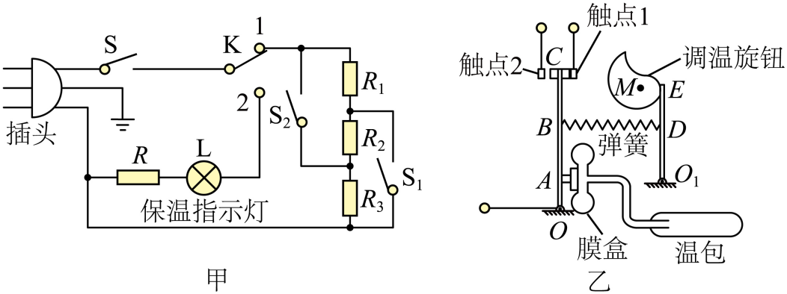
【详解】解：（1）60L水的质量
将水从30℃加热到45℃水吸收的热量
加热器消耗电能
选择“四挡”，、均闭合，此时电热水器在额定功率下工作，需要的时间
（2）选择“二挡”，闭合、断开，此时单独接入电路，电路功率
选择“三挡”，断开、闭合，此时单独接入电路，电路功率
“三挡”加热时的功率是“二挡”加热时功率的1.5倍，则
则，选择“四挡”，、均闭合，此时、、并联，电路功率
解得，则电阻的阻值
选择“一挡”，、均断开，三个电阻串联，电热水器在“一挡”工作时的电流
（3）温包内充满热胀冷缩的感温液体，置于水中，温度与水温一致，水温升高，感温液体膨胀使膜盒顶端在A位置推杠杆OAB，当水温达到设定温度，动触点C与触点2相接，电热水器停止加热。为提高所设定的加热温度，感温液体膨胀对杠杆OAB的推力变大，根据杠杆平衡条件，应使弹簧对B点的拉力变大，因为顺时针转动调温旋钮，ME距离减小，则应逆时针转动调温旋钮，使ME距离变大，增大弹簧伸长量，使弹簧对B点的拉力变大。
答：（1）将水从30℃加热到45℃需要的时间为1500s；
（2）则电阻的阻值为96.8Ω，该电热水器在“一挡”工作时的电流为1.2A；
（3）应逆时针转动调温旋钮。
考点三．电功率
24．（2025·江苏南京·中考真题）下列估测符合实际的是（ ）
A．中学生正常步行速度约为5km/h B．一枚一元硬币的质量约为6mg
C．教室内一盏日光灯额定功率约为400W D．中学生从一楼走到三楼做功约为300J
【答案】A
【详解】A．中学生正常步行速度约为1.1m/s≈4km/h，接近5km/h，故A符合题意；
B．一枚一元硬币的质量约为6g，故B不符合题意；
C．教室内一盏日光灯额定功率一般在40～60W之间，故C不符合题意；
D．中学生的质量约为50kg，重力G=mg=50kg×10N/kg=500N
一层楼的高度为3m，从一楼到三楼上升的高度h=6m；则中学生从一楼走到三楼做功约为W=Gh=500N×6m=3000J，故D不符合题意；
故选A。
25．（2025·江苏扬州·中考真题）如图，电源电压U可调，是阻值为5Ω的定值电阻，为敏感元件，其阻值随电流增大而减小。电源电压从零增大，电路中电流逐渐增大。当电流为0.3A时，两端电压为1.5V。的功率为，的功率为。则（ ）
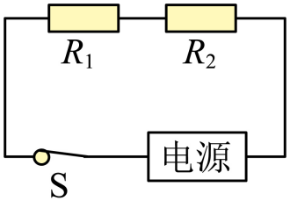
A．时，可能等于 B．时，一定小于
C．时，一定等于 D．时，一定小于
【答案】B
【详解】当电流为0.3A时，分析电路，此时两端电压为1.5V。由欧姆定律可得
是阻值为5Ω的定值电阻，因此总电阻
此时电源电压为
此时两电阻阻值相等，串联电路电流相等，根据功率计算公式 可得
当时
A．时，电源电压小于3V，电路中总电流减小，则此时的阻值大于5Ω，故，两电阻阻值不相等，电流相等，则，P₁不可能等于P₂，故A不符合题意；
B．时，电源电压小于3V，电路中总电流减小，则此时的阻值大于5Ω，故，则两电阻阻值不相等，电流相等，则，P₁一定小于P₂，故B符合题意；
C．时，电源电压大于3V，电路中总电流增大，则此时的阻值小于5Ω，故，电流相等，则，P₁一定大于P₂，不可能相等，故C不符合题意；
D．时，电源电压大于3V，电路中总电流增大，则此时的阻值小于5Ω，故，电流相等，则，P₁一定大于P₂，故D不符合题意。
故选B。
26．（2024·江苏连云港·中考真题）如图所示，电源电压不变，闭合开关S后，当滑动变阻器的滑片P向右移动过程中（ ）
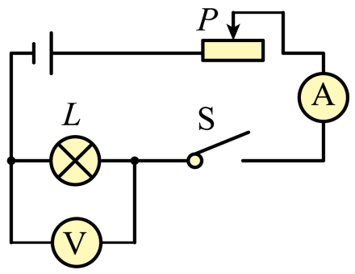
A．电流表示数变小，灯变暗 B．电流表示数变大，灯变亮
C．电压表示数不变，灯亮度不变 D．电压表示数变小，灯亮度变亮
【答案】A
【详解】由图可知滑动变阻器与灯泡串联，电压表测量灯泡两端的电压，电流表测电路中的电流；将滑动变阻器的滑片P向右移动过程中，接入电路中的电阻变大，电路中的总电阻变大，根据知，电源电压不变，电路中的总电阻变大，电路中的电流变小，即电流表的示数变小；串联电路电流处处相等，通过小灯泡的电流也减小，故又根据可知，灯泡两端的电压变小，电压表的示数变小，而且灯泡的亮暗取决于实际功率的大小，故灯泡的实际功率变小，灯泡变暗。
故选A。
27．（2023·江苏淮安·中考真题）如图所示的电路中，电源电压恒定，为定值电阻，为电阻箱。闭合开关，调节的阻值，下列关于电流表示数、电压表示数、的功率及的阻值之间的关系图像正确的是（ ）
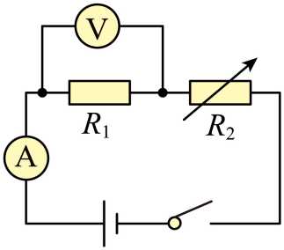
A．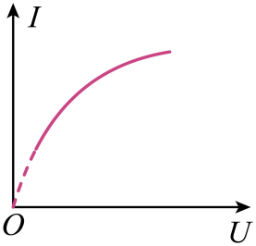 B．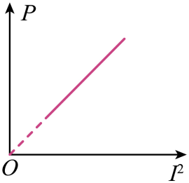 C．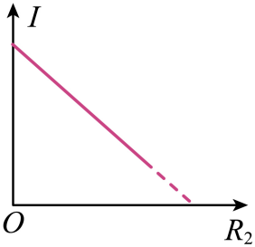 D．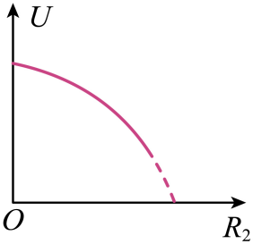
【答案】B
【详解】A．电流表示数、电压表示数都是定值电阻的电流和电压，因为知，电流与电压成正比，图像是过原点的直线，故A错误；
B．由
知，定值电阻的电功率与电流平方成正比，图像是过原点的直线，故B正确；
C．根据知，的电阻越大，电流中的电流越小，但不是一次函数关系，因而图像不是直线，故C错误；
D．根据可知，电流随着的电阻增大，越来越小，但不可能为0，因而电压也是不可能为0，应该是图像变化越来越慢，无限趋近于0，故D错误。
故选B。
28．（2023·江苏南通·中考真题）知识梳理是物理学习的一种重要方法。同学们按一定特征对质量m、密度ρ、热值q、比热容c、电功W、电功率P等物理量进行了整理，下列四种归纳中不正确的是（ ）
物理量 | q、c、W、P | m、ρ | A | 物理量 | ρ、q、c、P | m、W | B
知识内容 | 能量 | 物质 |  | 比值定义 | 是 | 不是
物理量 | m、ρ、q、c | W、P | C | 物理量 | ρ、q、c、P | m、W | D
物质（体）物理属性 | 是 | 不是 |  | 复合单位 | 是 | 不是
A．A B．B C．C D．D
【答案】D
【详解】（1）质量m是物体的一种属性，是物体含有物质的多少，单位为千克；
（2）密度ρ是物质的一种特性，其大小等于物质的质量与体积之比，单位为千克每立方米；
（3）热值q是物质的一种特性，其大小等于物质完全燃烧放出的热量与质量或体积之比，单位为焦耳每千克或焦耳每立方米；
（4）比热容c是物质的一种特性，其大小等于1千克的物质升高1摄氏度所吸收的热量，单位为焦耳每千克摄氏度；
（5）电功W是表示用电器消耗电能多少的物理量，单位为焦耳；
（6）电功率P是表示用电器消耗电能快慢的物理量，其大小等于消耗的电能与消耗这些电能的时间之比，单位为瓦特。
A．由以上分析可知，q、c、W、P都是与能量相关的物理量，m、ρ是与物质相关的物理量，故A正确，不符合题意；
B．由以上分析可知，ρ、q、c、P的定义均为两个物理量之比，而m、W不是，故B正确，不符合题意；
C．由以上分析可知，m、ρ、q、c都属于物质或物体的属性（特性：特殊的属性），W、P是描述能量的物理量，不属于物质或物体的属性，故C正确，不符合题意；
D．由以上分析可知，ρ、q、c的单位都是两个或两个物理量单位混合而成的，而m、W、P都有专门的单位，故D不正确，符合题意。
故选D。
29．（2023·江苏常州·中考真题）2023年2月，土耳其发生强烈地震，中国救援队携带照明无人机前往救援。白天，为电池充电，此时电池相当于电路中的 。夜晚，无人机先接通照明系统，再接通动力系统升空，照明系统和动力系统 联。无人机悬停并提供照明时，电池可释放电能，动力和照明系统的电功率分别为和，此状态下无人机至多持续工作 h，需要更换电池。
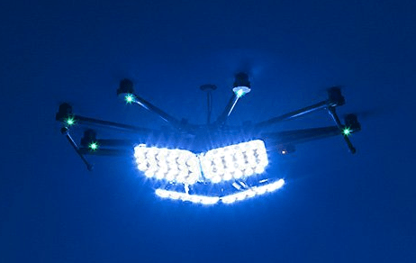
【答案】 用电器 并 2
【详解】[1]为电池充电时，电池消耗电能，电能转化为化学能，电池相当于用电器。
[2]无人机先接通照明系统，再接通动力系统升空，说明照明系统和动力升空系统互不影响，因此是并联的。
[3]照明系统和动力升空系统并联，电路中总功率为
无人机最多工作的时间为
20．（2023·江苏镇江·中考真题）小明发现家中有一段足够长且粗细均匀的电阻丝，他想用来制作电加热器。不考虑电阻丝阻值随温度的变化。
（1）小明截取5cm长电阻丝，用图1电路来测量其阻值R₀。
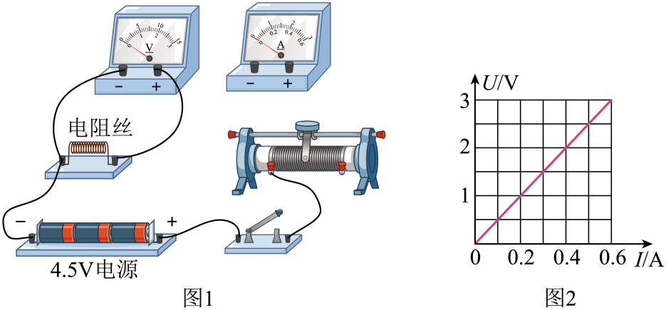
①用笔画线代替导线，请在图中将实验电路连接完整；
②闭合开关前，滑动变阻器的滑片应置于最 端；
③小明根据实验数据得到的U-I图线如图2所示，则R₀= Ω。
（2）小明选择以下器材制作电加热器：熔断器（允许通过的最大电流为12A）；R₁、R₂是从上述电阻丝中截取的两段，R₁长22cm；开关若干；导线若干。
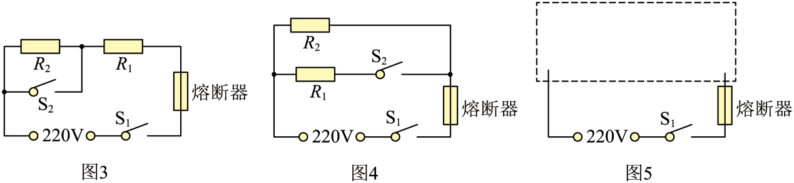
①电阻丝R₁= Ω；
②图3是小明制作的电加热器，其低温挡功率为880W，则R₂长度为 cm；
③小明将图3改装成图4所示的电加热器。他调试时发现该电加热器不能正常工作，你认为原因是 ；
④解决③中问题后，小明利用选择的器材又对图4电加热器进行改装，使其具有“四挡”调温功能，请帮他在图5虚线框内画出改装电路图。
【答案】 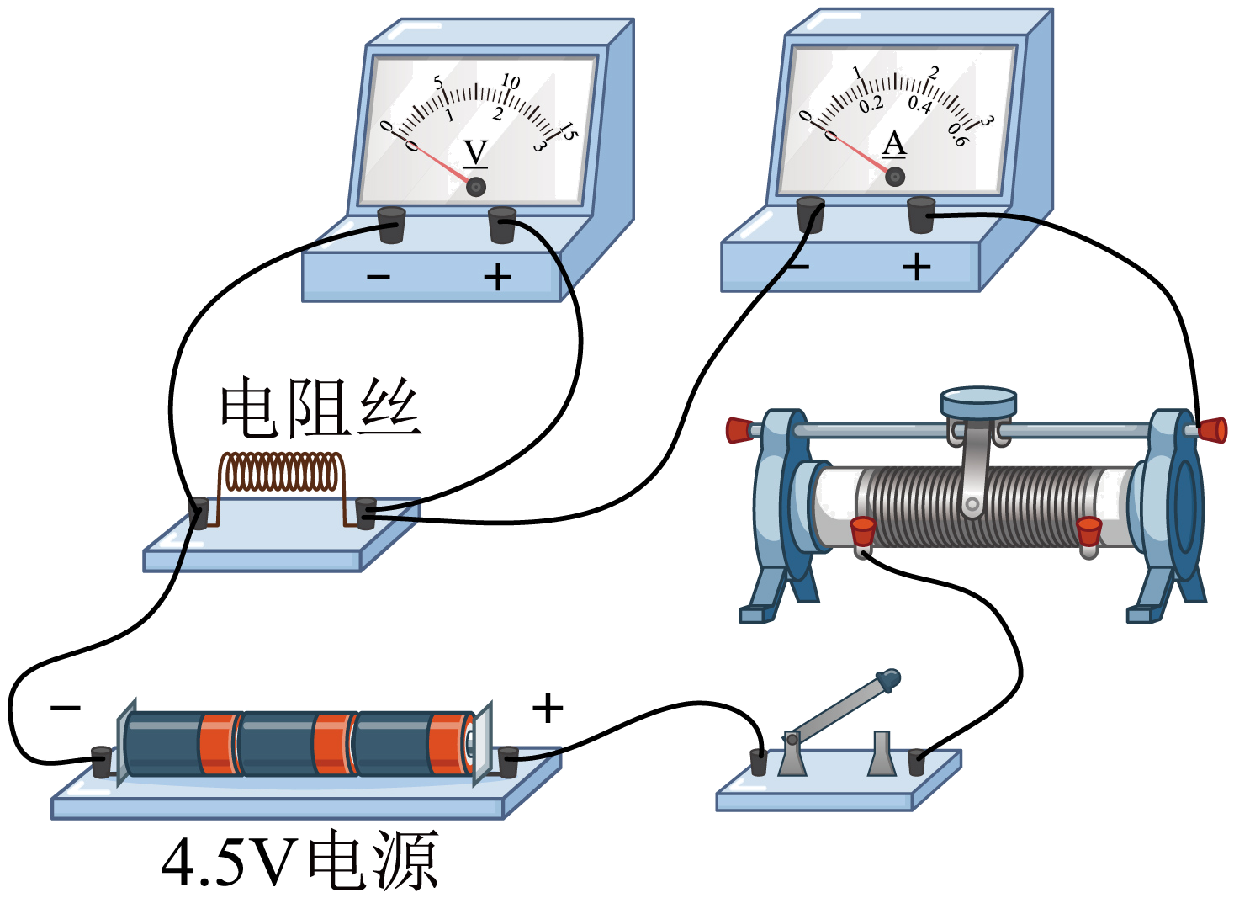 右 5 22 33 见解析 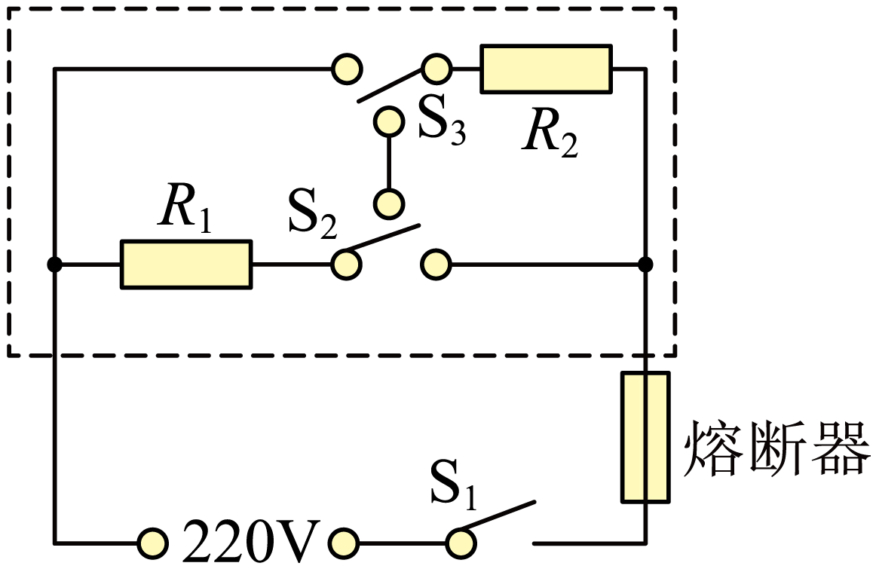
【详解】（1）[1]动变阻器、电流表与电阻丝串联接入电路，滑动变阻器应该一个上接线柱和一个下接线柱接入电路，电路图如图所示：

[2]为了保护电路，闭合开关前，滑动变阻器滑片要处于阻值最大处，所以滑动变阻器的滑片应置于最右端。
[3]由图2可知，当R₀两端的电压为3V时，通过R₀的电流为0.6A，根据欧姆定律的计算公式可知，R₀的阻值为
（2）[4]R₀是一根5cm长的电阻丝，则电阻丝每1cm的电阻值为1Ω，则电阻丝R₁的阻值
R₁=22cm×1Ω/cm=22Ω
[5]由图3可知，当开关S₁闭合、S₂断开时，R₁、R₂串联，根据串联电路的电阻特点可知，此时电路中的总电阻最大，由电功率的计算公式可知，此时电路中的总功率最小，电加热器处于低温挡；所以低温挡工作时电路中的总电阻为
根据串联的电路的电阻特点可知，R₂的阻值
R₂=R-R₁=55Ω-22Ω=33Ω
则R₂的长度为
[6]由图4可知，当开关S₁、S₂都闭合时，R₁、R₂并联，根据并联电路的电阻特点可知，此时电路中的总电阻最小，根据
可知，此时电路中的总功率最大，电加热器处于高温挡；根据并联电路的电流特点可知，高温挡工作时，干路的总电流
根据题意可知，熔断器允许通过的最大电流为12A，则高温挡工作时熔断器会熔断，所以该电加热器不能正常工作。
[7]根据电功率的计算公式可知，当电路中的电阻改变时，电路中的功率发生改变，据此设计四个不同电阻的电路，实现使其具有“四挡”调温功能，由于R₁、R₂的阻值不相等，当只有R₁或只有R₂工作时，分别是一个挡位，当R₁、R₂串联时是一个挡位，当R₁、R₂并联时是一个挡位，电路图如图所示：

31．（2024·江苏镇江·中考真题）某油电混合动力汽车沿平直公路以的速度匀速行驶，从A处到B处用时，此过程中汽油燃烧释放热量的30%用于驱动汽车匀速行驶。汽车行驶过程中所受阻力恒为。设汽油在汽缸内完全燃烧，且热值近似取。
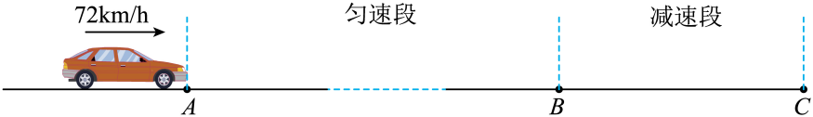
(1)求A、B两地间的距离。
(2)求在上述行驶过程中：
①牵引力对汽车所做的功。
②消耗的汽油质量。
(3)从B处开始，司机关闭发动机，汽车滑行至C处停止。在此过程中，汽车通过动能回收装置将动能减少量的60%转化为电能。若这些电能可供功率为的用电器持续工作。求汽车在B处时的动能。
【详解】（1）A、B两地间的距离
（2）①汽车匀速行驶，汽车受到的牵引力等于阻力，即
牵引力所做的功
②汽油燃烧放出的热量
消耗的汽油质量
（3）用电器消耗的电能
汽车在B处时的动能
32．（2024·江苏连云港·中考真题）小明家的电水壶的内部电路如图甲所示，其中为电热丝，S是电源开关，是温控开关（水温达到100℃，自动由加热状态切换为保温状态）。该电水壶的部分重要参数如图乙所示。已知电源电压为220V。求：
（1）当开关S闭合，断开时，电路中的电流。
（2）当开关S和均闭合时，的电功率。
（3）在加热状态下，该电水壶工作50s消耗的电能。
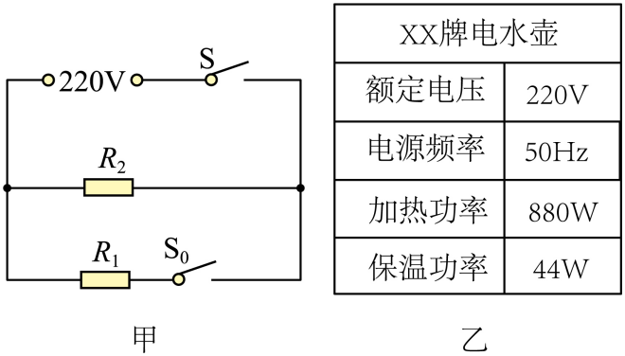
【答案】（1）0.2A；（2）836W；（3）
【详解】解：（1）当开关S闭合，断开时，电路是由R₂组成的简单电路；当开关S和S₀均闭合时，电路是由R₂和R₁组成的并联电路，由于并联电路电阻比并联的任何一个电阻的阻值都小，根据可知，电水壶处于加热状态；当开关S闭合，S₀断开时，电水壶处于保温状态，则
（2）当开关S和均闭合，电路是由R₂和R₁组成的并联电路，此时电水壶处于加热状态，功率等于两电阻功率之和，R₁的电功率为
（3）在加热状态下，该电水壶工作50s消耗的电能
答：（1）当开关S闭合，S₀断开时，电路中的电流为0.2A；
（2）当开关S和S₀均闭合时，R₁的电功率为836W；
（3）在加热状态下，该电水壶工作50s消耗的电能为4.4×10⁴J。

